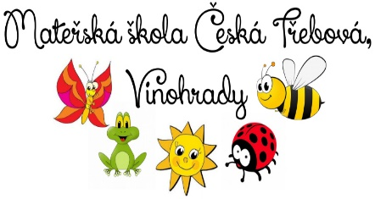

**Žádost o osvobození od úplaty za předškolní vzdělávání**

Na základě vnitřní směrnice vypracované dle zákona č. 561/2004 Sb. o předškolním, základním, středním, vyšším odborném a jiném vzdělávání (školský zákon), novely § 123 odst. 4 zákona č. 561/2004 Sb., o předškolním, základním, středním, vyšším odborném a jiném vzdělávání (školský zákon), ve znění pozdějších předpisů (dále jen „školský zákon“), s účinností od 1.1.2024 a školský zákon a dle vyhlášky č. 14/2005 o předškolním vzdělávání, ve znění pozdějších předpisů s názvem „STANOVENÍ ÚPLATY ZA PŘEDŠKOLNÍ VZDĚLÁVÁNÍ na školní rok 2024/2025“ vydané dne 5.6.2024

**Žádám o osvobození od úplaty** **za předškolní vzdělávání** z důvodu pobírání dávky státní sociální podpory – přídavek na dítě.

**Zákonný zástupce pobírající dávku „Přídavek na dítě“**

Jméno a příjmení………………………………………………………………………………...

Adresa trvalého bydliště ………………………………………………………………………...

**Dítě (nezletilá oprávněná osoba):**

Jméno a příjmení: ……………………………………………..Datum narození :………………

Adresa trvalého bydliště:………………………………………………………………………...

V České Třebové dne ………………….

**Podpis výše uvedeného zákonného zástupce** ………………………………………..

**Potvrzení o přiznání dávky státní sociální podpory – Přídavek na dítě výše uvedené nezletilé oprávněné osobě**

Datum vzniku dávky……………………………………………………………………………..

Datum skončení platnosti potvrzení……………………………………………………………..

**Razítko Úřadu práce ČR Vyřizuje: jméno a podpis**

**……………………………………………...**

**Rozhodnutí: Schválení žádosti**

Mateřská škola Česká Třebová, Vinohrady, Tylova 624, 560 02 Česká Třebová zastoupená ředitelkou Marcelou Jansovou rozhodla na základě výše podané žádosti s prokázaným potvrzením o přiznání dávky státní sociální podpory - Přídavek na dítě o osvobození od úplaty za předškolní vzdělávání v období

od ………………………………… do ……………………………………...

V České Třebové dne: ………………………………

**Marcela Jansová, ředitelka školy**